电路基础参考答案及评分标准
一 填空题：（每空1分，共20分）
1．叠加、齐次 2. 电流、电压
3．支路（回路）电压、支路电流 4. 10、100、45°、10
5．3、3、12 6. j10、－j0.1 10cos（100t－130°） 7. 160°
8. 利用、电容器并联 9. 谐振

二 计算填空题：（每空2分，共28分）
1．4 2. 21 3. 11 4. －0.5 5. 10、2
6． 5∠60° 、5、5 7. －2 8. 2 9. 0.5
10. 2.25cos（500t＋90°） 11. 8

三 分析计算题：（共52分）

1.（10分）
断开R，得一有源二端网络如下图:（1分）
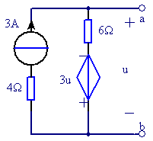
根据戴维南定理可等效变换成一实际电压源，求此有源二端网络的开路电压U_{OC}：
由 u=6x3－3u 得u=4.5 V（1分）
则U_{OC}=u=4.5V（1分）
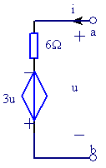

求等效电阻R_{O}，对应等效电路如右图：（1分）
u=6i－3u （1分）
∴ R_{O}=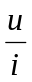=1.5Ω（1分）

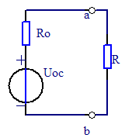
则可得一实际电压源电路如图：（1分）
根据最大功率传输定理，当R= R_{O}=1.5Ω（1分）时可获得最大功率P_{m}，且
P_{m}=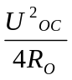（1分）=3.375W（1分）

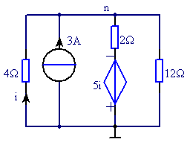
2. （10分）
设独立节点n及参考节点如图：（2分）

列节点方程：（＋＋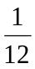）U_{n}=3－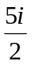
（2分）
列控制量方程：i=－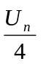（2分）
联立以上方程解得：
U_{n}=14.4V（1分） i=－3.6A（1分）
则受控源吸收的功率为
P=5i（－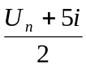）（1分）=－32.4W（实际发出）（1分）
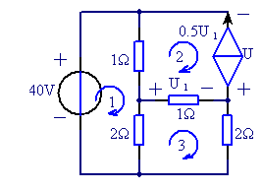
3. （8分）
设各网孔电流及方向如图：（1.5分）
列网孔方程：3I₁－I₂－2I₃=40（1分）
I₂=－0.5U₁（1分）
－2I₁－I₂＋5I₃=0（1分）
列控制量方程：U₁=I₃－I₂（1分）
联立以上方程解得：
I₁=15A（0.5分） I₂=－5A（0.5分） I₃=5A（0.5分）
则 U= I₂－I₃＋I₂－I₁=－30V（1分）

4. （8分）
  - f_{o}=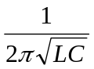=1592 H_{Z} （2分）
Q=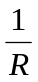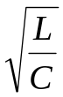=100 （2分）
2) 由谐振的特点可知：
=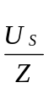= 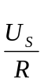 =1 A （1分）
又∵ X_{C}=RQ=400Ω （1分）
则 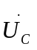=－jX_{C}=400∠－65° V （1分）
∴ u_{C}=400cos(10000t－65°) V （1分）

5. （8分）
求Ｌ、C的等效阻抗Z_{LC}
Z_{LC}=－j25＋j20=－j5 Ω （2分）
则 =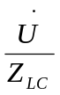=2A （2分）
求电路总阻抗Z
Z=4－j25＋j20=4－j5 Ω (2分） 则 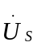=Z=8－j10 V （2分）

6. （8分）
1）求u（t）、i（t）的初始值，等效电路如图：（0.5分）
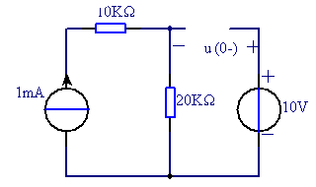
则 u（0-）=10－20=－10V （0.5分）
由换路定律得：u（0+）=u（0-）=－10V （0.5分）
求i（t）初始值的t=0+等效电路如图：（0.5分）
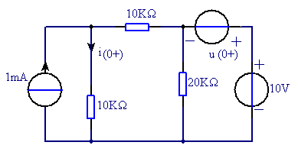
则 i（0+）=0．5＋1=1．5 m A (用叠加定理计算) （0.5分）
2) 求u（t）、i（t）的稳态值，等效电路如图：（0.5分）

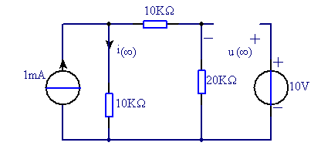
则 u（∞）=10－20x1/4=5 V （0.5分）
i（∞）=（10＋20）/（10＋20＋10）=0．75 mA （0.5分）

3）求电路的时间常数τ，其等效电路如图：（0.5分）
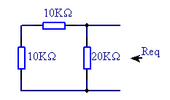

则 R_{eq}=20//（10＋10）=10 KΩ
（0.5分）
故τ= R_{eq}C= 0．1 s （0.5分）

根据直流三要素公式可得u（t）的全响应为：
u（t）＝u（∞）＋[u（０⁺）－u（∞）]e－^{t/τ}=5－15e－^{10t} V （t≥0）（1分）
i（t）的全响应为：
i（t）＝i（∞）＋[i（０⁺）－i（∞）]e－^{t/τ}= i（t）=0．75+ 0．75e^{-10t} mA
（t≥0）（0.5分）

由u（t）的全响应可得：
u（t）的零输入响应为：
u（t）=－10 e－^{10t} V（t≥0）（0.5分）
u（t）的零状态响应为：
u（t）=5－5e－^{10t} V（t≥0）（0.5分）

